Politechnika Śląska

Wydział Matematyk Stosowanej

Kierunek Informatyka

Gliwice, 24.01.2022

Programowanie I

**projekt zaliczeniowy**

**"*Snake*"**

**Filip Gawlas gr. lab. 7**

**1. Opis projektu.**

*Gra „Snake” w konsoli.*

*Celem Snake’a jest zjedzenie jak największej liczby jabłek, po zjedzeniu jabłka ogon Snake’a rośnie, uderzenie głową Snake’a w jego ogon oznacza przegraną.*

**2. Wymagania**

*-podstawowe funkcje Snake’a (sterowanie wsad, jedzenie jabłek, kolizja z ogonem oznacza przegraną, wyjście poza planszę przenosi na drugą stronę planszy, zapełnienie całej planszy Snake’iem oznacza wygraną)  
-poziomy trudności do wyboru (zmienia się rozmiar planszy, ilość jabłek, częstotliwość poruszania się Snake’a)  
-tryb niestandardowy (gracz będzie mógł stworzyć własny tryb gry, wybierze: szerokość i wysokość planszy, ilość jabłek, częstotliwość poruszania się Snake’a)  
-licznik zjedzonych jabłek  
-menu  
-logo w formie grafiki tekstowej  
-instrukcja do gry*

**3. Przebieg realizacji**

*Projekt zrealizowałem w całości w jednym pliku.*

*Użyłem paru bibliotek, 2 ułatwiające operacje na danych (vector, string), 3 pozwalające swobodnie operować na konsoli (iostream, windows.h, conio.h) oraz jedną mierzącą czas (ctime).*

*Vectorów używałem do zapisu stanu gry.*

*Iostream pozwoliło mi operować na konsoli.*

*Stringi ułatwiły mi pobieranie wartości z konsoli.*

*Windows.h użyłem do czekania danej ilości milisekund w pętli while (funkcja sleep) oraz do losowania liczb potrzebnych do losowego ustawiania jabłek na planszy.*

*Conio.h pozwoliło mi pobierać inputy gracza bez zatrzymywania gry.*

*Ctime użyłem do mierzenia czasu gry*

**4. Instrukcja użytkownika**

*Po włączeniu gry wita nas menu, możemy wybrać liczby od 1 do 5 (w przypadku podania nieprawidłowej danej zostaniemy o tym poinformowani i poproszeni o ponowne wprowadzenie)*

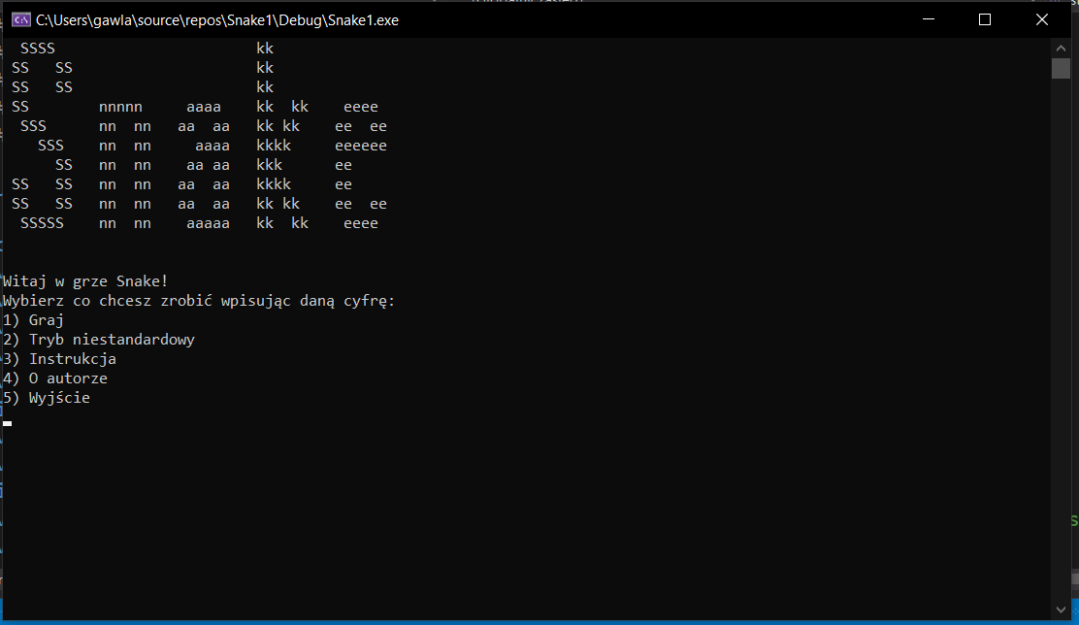

*Po wpisaniu 1 zostaniemy poproszeni o wybranie poziomu trudności.*

*Po wyborze poziomu trudności zostanie wygenerowana adekwatna plansza oraz napis informujący nas o ilości zjedzonych jabłek oraz o wymaganej ilości zjedzonych jabłek do zwycięstwa we grze.*

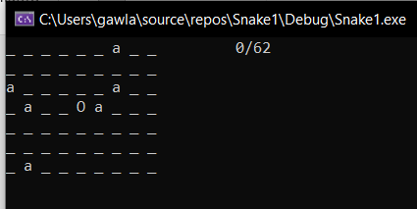

*Po kliknięciu jednej ze strzałek lub jednego z klawiszy gra się rozpocznie.  
Należy zjadać jabłka oznaczone literą „a” i równocześnie starać się nie uderzyć głową węża w jego ogon, który rośnie wraz z każdym zjedzonym jabłkiem.*

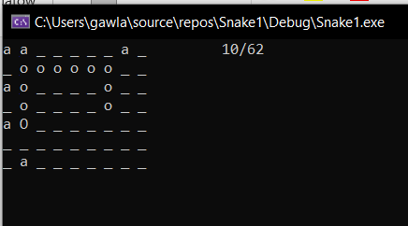

*Jeśli w menu wybralibyśmy opcję 2. to zostaniemy proszeni o podawanie parametrów gry, które bezpośrednio wpływają na szerokość oraz wysokość planszy, ilość jabłek na planszy oraz czas co jaki porusza się wąż.*

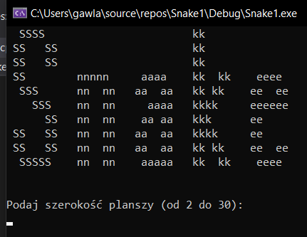

*Wybranie opcji 3. pokazuje instrukcję do gry.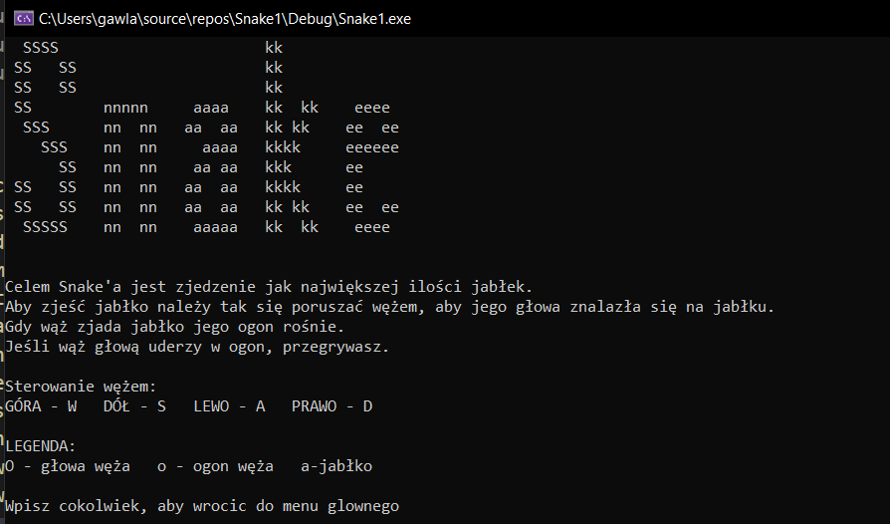*

*Wybranie opcji 4. wyświetla informację o autorze gry, a wybór 5 sprawi, że konsola się zamknie, czyli gra wyłączy.*

**5. Podsumowanie i wnioski.**

*Projekt uważam za udany. Zrealizowałem wszystko co miałem w planie, a miejscami nawet nieco więcej.*

*Oczywiście nie odbyło się bez problemów. Najwięcej czasu sprawił mi problem „magicznie” pojawiających się części węża w losowych miejscach. Niestety nie udało mi się go zrozumieć. Uznałem, że całą cześć związaną z grą w tytułowego Snake napiszę na nowo i tym razem spróbuję użyć wektorów zamiast tablic. Nie jestem pewien czy wina leżała w moim zrozumieniu tablic czy po prostu był jakiś błąd w mojej początkowej logice a potem jakoś go uniknąłem.  
Drugim dużym problemem było to, że wąż nie mógł poruszać się szybko przez to, że z każdym ruchem węża wypisywałem na nowo całą planszę. Ten problem udało mi się zrealizować dzięki doinformowaniu się po możliwościach konsoli. Dowiedziałem się, że można zastępować wcześniej wypisane znaki innymi. Dzięki temu zamiast wypisywać całą planszę mogłem zmieniać jedynie położenie 3 znaków (głowy węża na następne pole, ciała węża na miejsce gdzie była głowa oraz puste pole na miejsce gdzie był ostatni segment węża). Dzięki tej zmianie Snake działa płynie nawet w bardzo małych odstępach czasu (rzędu 20ms), a wcześniej już przy 150ms problemy były odczuwalne.*

*Dzięki tym rozwiązaniom mogę szczerze powiedzieć, że jestem zadowolony z mojego własnego odwzorowania Snake’a.*